全国一等奖得主、西安高新一小五年级娄艺轩
赞卢奕菲语文【贾勇指导】

娄艺轩背诵《行路难》的视频截屏
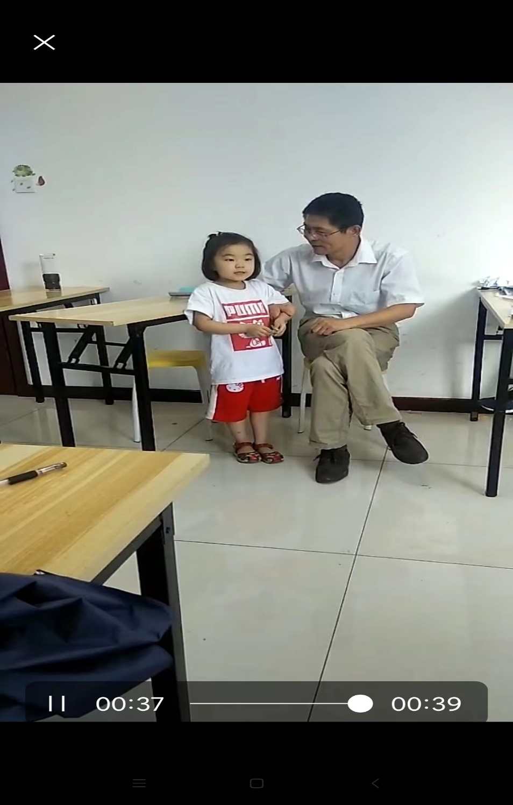

娄艺轩背诵《将进酒》的视频截屏

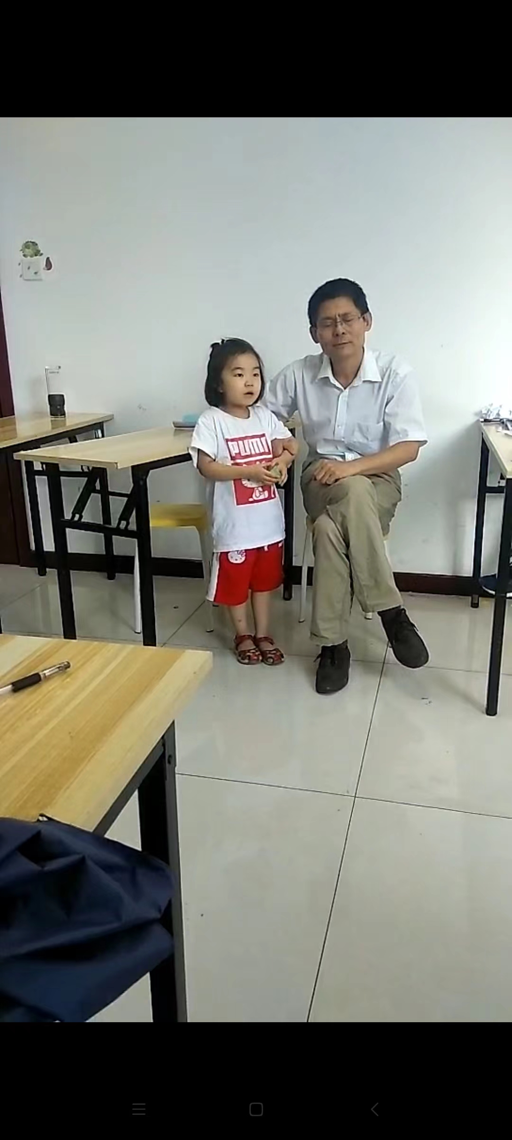
娄艺轩
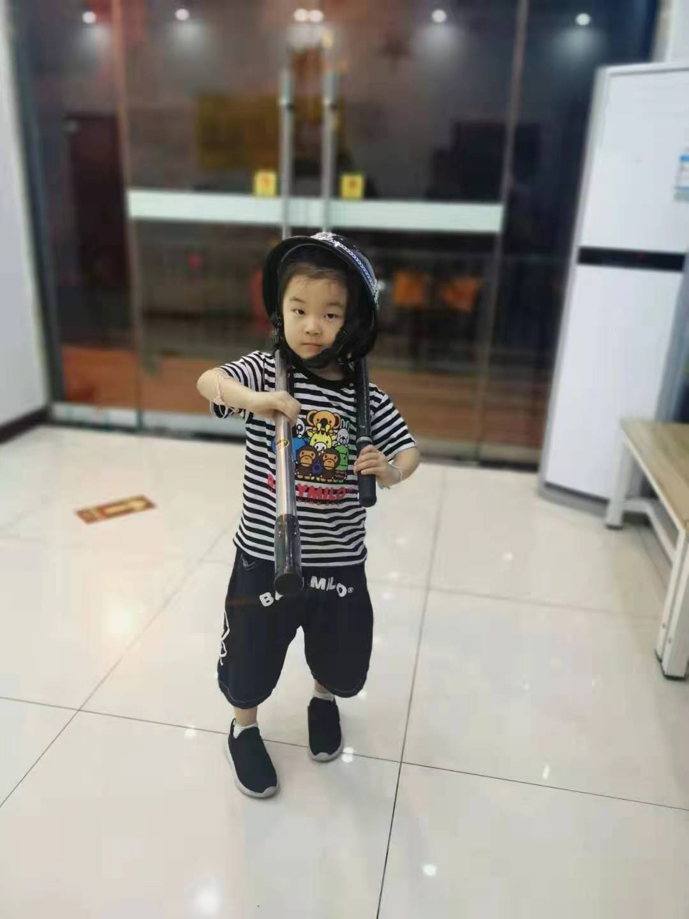

指导老师简介


贾勇，陕西省教育厅评定的省级优秀教材《大学语文》、《新编大学语文》主编。1991年从教以来出版专著、主编高校教材12部。2000年在职攻读研究生，后取得硕士学位；2003年成功晋升高级职称，随后曾在包括西北工业大学在内的6所本科高校任教。
2005至2006年，作为课题组长主持国际合作科研项目《部分学生厌读怕写的成因与对策》，被北京大学和美国马里兰大学评定为优秀课题。2007年主编的《大学生研究性学习教程》（参见“百度百科”），率先提出将“建设性思维”引入教学。2009年在《教育科学研究·原创天地》发表长篇小说《每一种生命都是万物之灵》。
2010年至今主要从事中高考语文辅导，课余时间发表多部长篇小说，代表作有《惊天灵怪传奇》《情与梦同醉》《大梦长情》等。截至2017年公开发表学术论文百余篇，其中包括知网全文收录的60多篇。可见从“百度百科”、“360百科”所能查到的“贾勇写作”和“贾勇语文”词条中，“西安外事学院教师”、“发表论文40余篇”等信息概不准确。
近几年，超过20名大学教授、博士及教学管理人员在学术论文中，高度评价贾老师所指导的学生作品。例如西北政法大学胡兆辉等研究者作为见证人曾在论文中披露：“进入中国知网搜索贾勇老师相关，仅以他创建的‘鱼化龙文苑’为全文，就可以找到 75条结果；文苑的实体课堂在2015年前后每学期有六百名左右学生签到上课，参与网络学习的更是多达7千人左右；学生公开发表作品者，连续四年来每学期都超过50人次”。

贾勇（1967-），中文学科（汉语言文学专业）教授，硕士研究生毕业。陕西省教育厅评定的省级优秀教材《大学语文》《新编大学语文》主编；公开出版专著及高校教材12部，公开发表学术论文百余篇；北京大学语文教育研究所《作文素材》编委，《意林》杂志特刊《中考作文冲刺热点考点素材》编委。曾连续三年在青年教师赛教活动中荣获第一名。曾在北京大学、美国马里兰大学支持下，获得美国福特基金会资助，主持的科研项目《部分学生厌读怕写的成因与对策研究》结项时被评为优秀课题。
2010年以来主攻中高考语文辅导，所辅导的西安五大等名校学生，已经毕业者均取得
学生本人及其家长十分满意的中考、高考语文成绩；尚未毕业者都公开发表了报刊文章并被专家评为“中高考范文”。如西工大附中贾志昊、陈世祥、李雨洋等，西安高新一中刘一帆、党敏瑞、丁杨等，交大附中王世阳、张汭娜等，陕师大附中李韵涵、西安铁一中秦阳等。
信奉“高徒显名师”。分别网搜，比如百度一下——“北大段天赐 贾勇”、“郭子荀”、“党敏瑞”、“张汭娜”、“唐墨翀”、“史懿尔”、“戴培楠”、 “陈世祥语文”、“李雨洋语文”、“贾雨晴语文”、“丁杨 贾勇”、“杨浩宇 贾勇”、“刘一帆 贾勇”、“贺钰真 贾勇”、“刘若彤 贾勇”、“李韵涵 贾勇”等，所能搜到的大量信息证明：贾勇老师的学生被誉为“鱼化龙文苑的少年大师”（网搜比如百度一下引号里的汉字可知）。

娄艺轩赞卢奕菲语文【贾勇指导】

《狼》原文：
一屠晚归，担中肉尽，止有剩骨。途中两狼，缀行甚远。
屠惧，投以骨。一狼得骨止，一狼仍从。复投之，后狼止而前狼又至。骨已尽矣，而两狼之并驱如故。
屠大窘，恐前后受其敌。顾野有麦场，场主积薪其中，苫蔽成丘。屠乃奔倚其下，弛担持刀。狼不敢前，眈眈相向。
少时，一狼径去，其一犬坐于前。久之，目似瞑，意暇甚。屠暴起，以刀劈狼首，又数刀毙之。方欲行，转视积薪后，一狼洞其中，意将隧入以攻其后也。身已半入，止露尻尾。屠自后断其股，亦毙之。乃悟前狼假寐，盖以诱敌。
狼亦黠矣，而顷刻两毙，禽兽之变诈几何哉？止增笑耳。
《狼》译文：
一个屠户晚上回家，担子里的肉已经卖完了，只有剩下的骨头。途中有两匹狼，紧跟着（他）走了很远。
屠户害怕了，把骨头投给狼。一匹狼得到骨头就停止了，另一只狼仍然跟从。屠户再次扔骨头，后面得到骨头的狼停了下来而先前得到骨头的狼又跟过来了。骨头已经没有了，而两只狼像原来一样一齐追赶屠户。
屠户十分窘迫，担心前后遭受狼的夹击。他看见田野里有一个大麦场，麦场的主人在麦场里堆积柴草，覆盖成小山一样。屠户于是跑过去倚靠在柴草堆下，卸下担子拿起刀。狼不敢上前，瞪眼朝着屠户。
一会儿，一只狼径直离开了，其中的另一只像狗一样蹲坐在前面。时间长了，（狼的）眼睛好像闭上了，神情悠闲得很。屠户突然跃起，用刀劈砍狼的脑袋，又砍了几刀杀死了这匹狼。他正想离开，转身看柴草堆后面，另一匹狼正在柴堆打洞，打算将要从通道进入来攻击屠户的后面。身体已经进入了大半，只露出屁股和尾巴。屠户从后面砍掉了狼的大腿，杀死了这匹狼。他才知道前面的狼是假装睡觉，原来是用这种方法来诱骗敌人。
狼也真狡猾啊，而一会儿两匹都被杀死了，禽兽的诡诈手段能有多少？只是增加笑料罢了。

两小儿辩日 [先秦 列御寇]
孔子东游，见两小儿辩斗，问其故。
一儿曰：“我以日始出时去人近，而日中时远也。”
一儿以日初出远，而日中时近也。
一儿曰：“日初出大如车盖，及日中则如盘盂，此不为远者小而近者大乎？”
一儿曰：“日初出沧沧凉凉，及其日中如探汤，此不为近者热而远者凉乎？”
孔子不能决也。
两小儿笑曰：“孰为汝多知乎？”
课文译文
孔子到东方游历，见到两个小孩在争辩，便问是什么原因。
另一个小孩说：“我认为太阳刚出来的时候离人近一些，而到中午的时候距离人远。”
另一个小孩却认为太阳刚出来的时候离人远些，而到中午的时候距离人近。
另一个小孩说：“太阳刚出来的时候像车盖一样大，等到正午就小得像一个盘子，这不是远处的看着小而近处 的看着大吗？”
另一个小孩说：“太阳刚出来的时候有清凉的感觉，等到中午的时候像手伸进热水里一样热，这不是近的时候感觉热而远的时候感觉凉吗？”
孔子不能判决（谁对谁错）。
两个小孩笑着说：“谁说您的知识渊博呢？”
课文注释
1.东：东方。
2.游：游历、游学。
3.见：看见。
4.辩斗：辩论，争论.
5.辩：争。
6.其：代词，他们。
7.故：缘故，原因。
8.以：认为。
9.始：刚刚，才。
10.去：离；距离。
11.日中：正午。
12.初：刚刚。
13.车盖：古时车上的篷盖，像雨伞一样，呈圆形。
14.及：到。
15.则：就。
16.盘盂：盛物的器皿。圆者为盘，方者为盂。
17.为：是。
18.沧沧凉凉：形容清凉的感觉。沧沧：寒冷的意思。
19.探汤：把手伸向热水里。汤，热水，开水。（古时还特指沐浴时用的热水。）在文中的意思是天气很热。
20.决：决断，判定，判断。
21.笑：在这里不是嘲笑，在这里突出了孩子们的天真可爱。
22.孰：谁。
23.为：同“谓”，说，认为。
24.汝：你。
25.知：zhì，通假字。“知”通 “智”聪明、智慧。
辩日启示
宇宙无限大，知识无限多，学无止境。即使是博学多闻的孔子也会有所不知。我们要不断学习。
认识自然，探求客观事理，要敢于独立思考，大胆质疑。
知之为知之，不知为不知。“不要强不知以为知”。
认识事物从不同角度出发考虑，会有不一样的结果。
多听听身边孩子们的声音，也许能有所长进。
知识是不分年龄，不分界限的。
我们在平常阐明自己道理时也该像两小儿一样有根有据，用道理说明问题。
中心思想
一、知之为知之，不知为不知，是知也。
二、要明白学无止境的道理，学习古人为认识自然、探求真理而善于动脑、大胆质疑的精神及孔子谦虚谨慎，实事求是的科学态度。
三、片面地看待问题，是得不出结论的，也告诉我们要用全面的眼光来看待事物。
朝三暮四 《庄子·齐物论》
宋有狙公者，爱狙①，养之成群。能解狙之意，狙亦得②公之心③。损其家口④，充狙之欲⑤。俄而⑥匮⑦焉，将限⑧其食。恐⑨众狙之不驯⑩于己也，先诳（11）之曰：“与（12）若（13）芧（14），
以上内容仅为本文档的试下载部分，为可阅读页数的一半内容。如要下载或阅读全文，请访问：https://d.book118.com/977144130010006052

